Microsoft: Wie der Tech-Konzern so mächtig wurde - und noch mächti... <https://www.spiegel.de/netzwelt/gadgets/microsoft-wie-der-tech-konzer...>

[Netzwelt](https://www.spiegel.de/netzwelt/)

Foto: Deb Cohn-Orbach / UCG / Universal Images Group / Getty Images



Menütartseite [Netzwelt](https://www.spiegel.de/netzwelt/) [Gadgets](https://www.spiegel.de/netzwelt/gadgets/) [Microsoft](https://www.spiegel.de/thema/microsoft/) Microsoft: Wie der Tech-Konzern

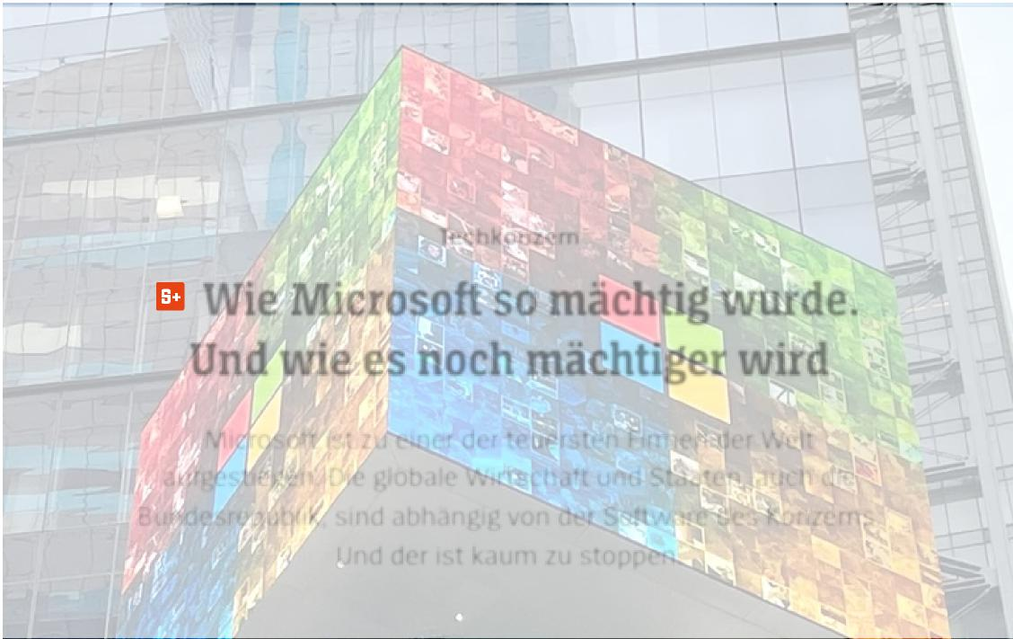

Microsoft ist zu einer der teuersten Firmen der Welt
  
aufgestiegen. Die globale Wirtschaft und Staaten, auch die
  
Bundesrepublik, sind abhängig von der Software des Konzerns.
  
Und der ist kaum zu stoppen.

**Wie Microsoft so mächtig wurde. Und wie es noch mächtiger wird**

**Techkonzern**

1 von 40 22.10.24, 13:03

Microsoft: Wie der Tech-Konzern so mächtig wurde - und noch mächti... <https://www.spiegel.de/netzwelt/gadgets/microsoft-wie-der-tech-konzer...>

Von [**Patrick Beuth**](https://www.spiegel.de/impressum/autor-6ed75eac-0001-0003-0000-000000025411), [**Simon Book**](https://www.spiegel.de/impressum/autor-88bb077f-0001-0003-0000-000000015080) und [**Marcel Rosenbach**](https://www.spiegel.de/impressum/autor-6f31c6ab-0001-0003-0000-000000000793)21.09.2024, 16.39 Uhr • aus [**DER SPIEGEL 39/2024**](https://www.spiegel.de/spiegel/print/index-2024-39.html)

St. Jacob, Illinois, eine knappe Autostunde von St. Louis entfernt, hat 1358 Einwohner, die sich auf zweieinhalb Quadratkilometer Fläche verteilen. Das mittlere Haushaltseinkommen liegt bei etwas weniger als 50.000 Dollar. Die Hügel sind sanft, die Maisstauden hoch, die Weiden groß. Es gibt hier fünf Kirchen und zwei Kneipen. Die einladendere von beiden trägt den schönen Namen »The Lucky Rooster«, zum glücklichen Hahn.

|  |  |  |  |
| --- | --- | --- | --- |
|  | 35 Min |  |  |

Hier lebt Landwirt Jason Michael, 45, der sich und St. Jacob, Illinois, seit einigen Monaten an die Zukunft anschließt.



2 von 40 22.10.24, 13:03

Microsoft: Wie der Tech-Konzern so mächtig wurde - und noch mächti... <https://www.spiegel.de/netzwelt/gadgets/microsoft-wie-der-tech-konzer...>

**»Ohne diese Technik gäbe es diese Farm so heute nicht mehr.«**

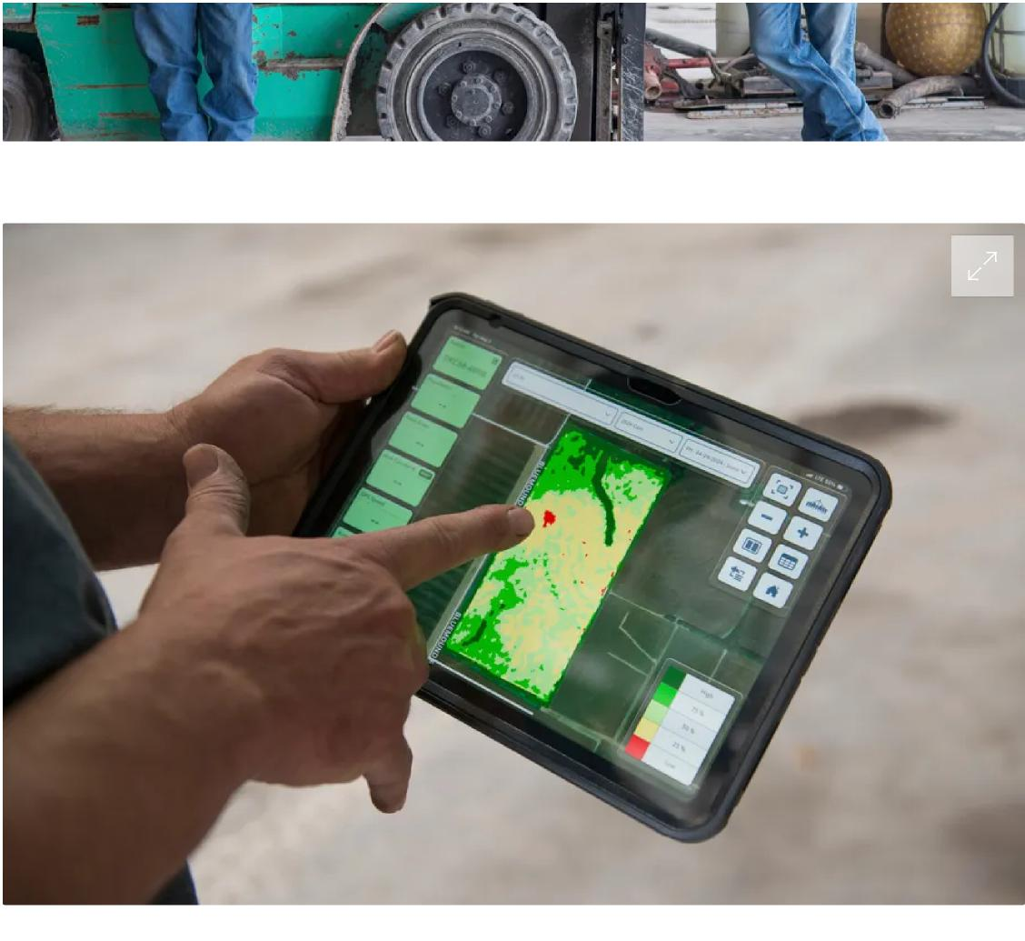

**Landwirte Brian und Jason Michael: Ohne Technologie aufgeschmissen Foto: Neeta Satam / DER SPIEGEL**

**Landwirt Michael mit iPad: Den Hof durchdigitalisiert Foto: Neeta Satam / DER SPIEGEL**

**Jason Michael**

An einem heißen Vormittag im Mai steigt er auf seinen Traktor, kramt sein Tablet hervor, startet den »Field Manager«,

3 von 40 22.10.24, 13:03

Microsoft: Wie der Tech-Konzern so mächtig wurde - und noch mächti... <https://www.spiegel.de/netzwelt/gadgets/microsoft-wie-der-tech-konzer...>

verbindet sich mit Microsofts Cloud – und sagt: »Ohne diese Technik gäbe es diese Farm so heute nicht mehr.«

Michaels Familie bewirtschaftet seit mehr als 100 Jahren ihr Land, baut auf inzwischen mehr als 25 Quadratkilometer Fläche Mais, Weizen und Sojabohnen an. 60 Meilen Strecke liegt mitunter zwischen Farmhaus und Feld. Rund 100 Kilometer. Ein Tagesausflug, wenn man sie mit einem

Riesentrecker oder einem Mähdrescher zurücklegen muss.

Jeden Morgen checkt Michael deshalb die App. Sie sagt ihm genau, wo es in der vergangenen Nacht geregnet oder gestürmt hat, wo das Korn also vermutlich nicht bereit ist für die Ernte, der Boden zu schlammig. Auch bei der Aussaat hilft ihm die Software, gibt eine Empfehlung für die zu Klima und Boden passenden Sorten, liefert die GPS-Koordinaten und Karten jener Furchen, in die Michael die Körner einbringen soll.

**DER SPIEGEL 39/2024**

|  |  |
| --- | --- |
|  | **Fit mit 100**  Forschern gelingt es, die Rätsel des Alterns zu  entschlüsseln. Sie beginnen zu verstehen,  wie ein längeres Leben für die meisten  Menschen möglich wird und was wir tun  können, um in unseren späten  Lebensjahrzehnten noch gesund und vital zu  sein.  **Lesen Sie unsere Titelgeschichte, weitere** |

4 von 40 22.10.24, 13:03

Microsoft: Wie der Tech-Konzern so mächtig wurde - und noch mächti... <https://www.spiegel.de/netzwelt/gadgets/microsoft-wie-der-tech-konzer...>

|  |  |
| --- | --- |
| **Foto: Xaviera Altena / DER SPIEGEL** | **Hintergründe und Analysen im digitalen  SPIEGEL.** |
|  | [**Zur Ausgabe**](https://www.spiegel.de/spiegel/print/index-2024-39.html) |

Seine Erzeugnisse würden auf dem Weltmarkt gehandelt, sagt Michael. »Wir können da nur mithalten, wenn wir so effizient wie möglich arbeiten.«

Michael hat seinen Hof durchdigitalisiert. Allein die riesige Sämaschine verfügt über fast 50 Sensoren: Tiefe und Weite der Spur, Koordinaten der Samen, Bodenfeuchte. All das wird in der Cloud abgelegt. Die App kommt vom deutschen Bayer-Konzern, der Michael auch den Dünger und die Pestizide liefert. Die digitale Infrastruktur und die [künstliche Intelligenz](https://www.spiegel.de/thema/kuenstliche_intelligenz/) dahinter stellt [Microsoft](https://www.spiegel.de/thema/microsoft/).

**Vom Büro auf den Acker**

Mit der Technologie aus Redmond wird eine künstliche Intelligenz trainiert, der »Agri Copilot«. Er verarbeitet Michaels Daten zu Karten und Tabellen, reichert sie mit Wettervorhersagen und Temperaturprognosen an, verknüpft

alles mit Satellitenaufnahmen und historischen Ernte- und Produktivitätsstatistiken. Am Ende entsteht so eine Art Arbeitsauftrag für jeden einzelnen Tag.

Er brauche jetzt weniger Leute für die anfallende Arbeit auf dem Hof, sagt Landwirt Michael. Das übernimmt alles die Software.

5 von 40 22.10.24, 13:03

Microsoft: Wie der Tech-Konzern so mächtig wurde - und noch mächti... <https://www.spiegel.de/netzwelt/gadgets/microsoft-wie-der-tech-konzer...>



Microsoft hat die Welt einst mit dem [Betriebssystem Windows](https://www.spiegel.de/thema/windows/) revolutioniert. Mit Word, Powerpoint und Excel wurde die Marke zum Inbegriff des modernen Büros, in der Pandemie mit »Teams« zum Synonym für Videokonferenzen. Und der

Konzern wächst weiter, in alle Bereiche des Lebens hinein. Microsoft erobert die Äcker der Welt, die Fabriken, die

Behörden, die Schulen.

Ein Superkonzern ist entstanden mit einem Börsenwert von mehr als drei Billionen Dollar, das entspricht 2,8 Billionen Euro. Ja, Billionen. Die globale Wirtschaft, aber auch der deutsche Staat sind von Microsoft fast so abhängig, wie es Farmer Michael ist.

* 95 Prozent der größten US-Unternehmen haben
    
  Clouddienste aus Redmond abonniert.
* 320 Millionen Menschen starten täglich Microsofts
    
  Videokonferenz-System.
* 96 Prozent aller deutschen Behörden nutzen Microsofts Programme, 69 Prozent zudem seine Rechenzentren.
* Schätzungsweise 70 Prozent der globalen Ausgaben für KI-Software gehen an Microsoft und verbundene Unternehmen.
* Mindestens 1,4 Milliarden Laptops und PCs weltweit laufen auf Windows-Versionen.

Oder sie laufen eben nicht, wenn mal etwas schiefgeht. So wie

6 von 40 22.10.24, 13:03

Microsoft: Wie der Tech-Konzern so mächtig wurde - und noch mächti... <https://www.spiegel.de/netzwelt/gadgets/microsoft-wie-der-tech-konzer...>

am 19. Juli 2024. Da meldeten die Check-in-Schalter am Berliner Flughafen Willy-Brandt um kurz vor sieben Uhr morgens erste technische Probleme: Schwierigkeiten mit den Windows-PCs, zudem beim Zugriff auf die Microsoft-Cloud, in der allerlei wichtige Programme abgespielt und persönliche Daten gespeichert werden.

Passagierinformationen konnten nicht mehr geladen,

Maschinen nicht abgefertigt werden. Nur Minuten später wurden die ersten Starts abgesagt, erst gegen elf Uhr konnte der Betrieb wieder anlaufen. Auch in Zürich oder Hamburg, in London oder Amsterdam, in den Vereinigten Staaten oder Asien ging zeitweise nichts mehr.

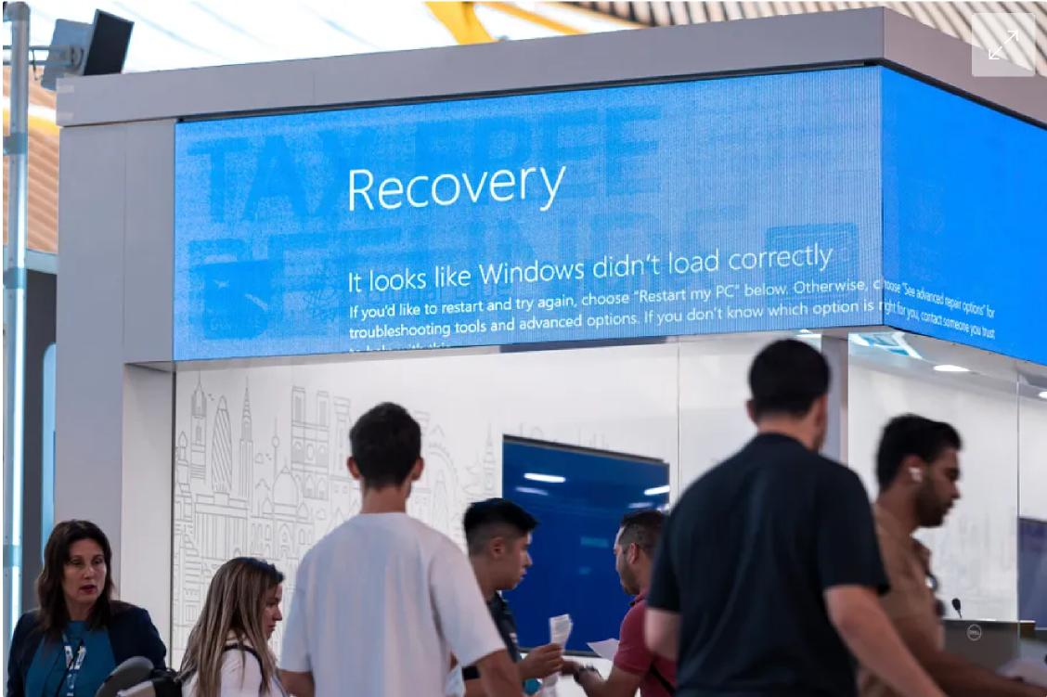

**Flughafen Madrid nach IT-Ausfall: Systemabsturz, Weltabsturz Foto: Diego Radames / Anadolu / Getty Images**

7 von 40 22.10.24, 13:03

Microsoft: Wie der Tech-Konzern so mächtig wurde - und noch mächti... <https://www.spiegel.de/netzwelt/gadgets/microsoft-wie-der-tech-konzer...>

Krankenhäuser mussten Operationen verschieben,
  
Fernsehsender zeigten nur noch Standbilder;

Stadtverwaltungen konnten keine Führerscheine oder Meldebescheinigungen mehr ausstellen, Supermärkte keine

Kunden abkassieren. Die besonders betroffene US-

Fluggesellschaft Delta bezifferte den ihr entstandenen Schaden auf eine halbe Milliarde Dollar.

Systemabsturz. Weltabsturz. Nur weil Microsofts
  
Betriebssystem ein paar Stunden lang nicht lief.

Zwar war schnell klar, dass der Konzern aus Redmond nicht [der eigentliche Auslöser des Desasters](https://www.spiegel.de/netzwelt/web/crowdstrike-update-ich-habe-die-exakte-codezeile-gefunden-die-den-absturz-ausloest-a-ff0701c6-aa77-4b6b-85c5-eb6c765102f0) war. Ein fehlerhaftes Update der IT-Sicherheitsfirma CrowdStrike hatte auf

Windows-Computern den Crash ausgelöst. Doch wenn es eines Beweises dafür bedurft hätte, wie abhängig unsere Technik, unser Leben, unsere Welt von Microsoft heute ist, dann wurde er an diesem Vormittag erbracht.

**Kühne KI-Versprechen**

Dabei fängt Microsoft gerade erst richtig an, investiert
  
Abermilliarden Dollar, baut überall auf der Welt

Rechenzentren, forscht und entwickelt und wächst ohne Pause.

Alles, um ein neues Zeitalter zu dominieren, zu dessen
  
Kennzeichnung zwei Buchstaben genügen: KI.

Spätestens seit vor knapp zwei Jahren der

Konversationsroboter ChatGPT quasi über Nacht die Welt

eroberte, steht künstliche Intelligenz für eine Zeitenwende, für manche bedeutender als die Erfindung des PCs, des Internets

8 von 40 22.10.24, 13:03

Microsoft: Wie der Tech-Konzern so mächtig wurde - und noch mächti... <https://www.spiegel.de/netzwelt/gadgets/microsoft-wie-der-tech-konzer...>

oder des Smartphones. Eine Schlüsseltechnologie der

Menschheit, deren Fähigkeiten nur noch überboten werden von den in sie gesetzten Hoffnungen.

KI soll Alten helfen, weniger einsam zu sein, und Jungen, weniger gestresst. Gerichte, Behörden, Städte wollen sie nutzen, um Ampeln intelligent zu schalten und Amtsvorgänge abzukürzen. Die Technologie soll bei der Erstellung von Stundenplänen in Schulen ebenso helfen wie beim Organisieren des Familienalltags, von Produktionsabläufen oder Kriegen. Natürlich auch im Kampf gegen den Klimawandel.



Das größte Potenzial schlummert in der Wirtschaft. Keine Branche wird schon bald ohne KI auskommen wollen, vielleicht auskommen können. Fachkräftemangel? Bürokratiewahnsinn? Ressourcenknappheit? Wird, so das kühne Versprechen, alles beherrschbarer, weil Industrie- und Versicherungskonzerne immer größere Teile ihrer Produktion und Verwaltung durch KI erledigen und so Milliarden sparen. Weil Autobauer oder Pharmagiganten mit ihr neue Materialien und Komponenten suchen – und mitunter schon finden.

Ganze Volkswirtschaften, zumal so reife wie die deutsche, sollen dank der Technik herauskommen können aus Dauerkrise und Endzeitstimmung. Sollen mit weniger Beschäftigten mehr herstellen und erledigen können, Ressourcen schonender einsetzen, im weltweiten Wettbewerb bessere Preise bei

höherer Qualität anbieten.

9 von 40 22.10.24, 13:03

Microsoft: Wie der Tech-Konzern so mächtig wurde - und noch mächti... <https://www.spiegel.de/netzwelt/gadgets/microsoft-wie-der-tech-konzer...>

Was für eine Aussicht. Microsoft dominiert KI. Und KI dominiert die Welt.

**Der Erfolg hat einen Namen**

Der Konzern ist der Konkurrenz enteilt. Kein einziger Mitbewerber, dessen Portfolio so breit, dessen Taschen so tief, dessen Mut so groß ist.

Fast überall, wo Geld zu verdienen ist, spielt das Unternehmen mit. IT-Sicherheit und Cloud, Betriebssysteme, Officeanwendungen und Programmier-Tools, KI-Chips und KI-Dienstleistungen, Computerspiele und Konsolen. Nur die Suchmaschine Bing hat wohl keine Chancen mehr, jemals populär zu werden.

Die großen Fünf

Börsenwert der größten

Techunternehmen, in Billionen Dollar

Apple

**3,29**

Microsoft

**3,21**

Alphabet

**1,95**

Amazon

**1,94**

Meta

**1,35**

**S** Quelle: LSEG Datastream, Stand: 17. September 2024

Microsoft steht nicht in allen Bereichen an der Spitze. Apples Privatsphärelösungen setzen die eigentlichen Maßstäbe, [Google](https://www.spiegel.de/thema/google/) Docs und seine Cloud sind mindestens ebenso einfach zu bedienen, [Nintendo](https://www.spiegel.de/thema/nintendo/) und Sony verkaufen erheblich mehr Videospielkonsolen. Doch nur eine einzige Firma ist überall dabei – Microsoft.

10 von 40 22.10.24, 13:03

Microsoft: Wie der Tech-Konzern so mächtig wurde - und noch mächti... <https://www.spiegel.de/netzwelt/gadgets/microsoft-wie-der-tech-konzer...>

Als Ganzes betrachtet, als die eine, erste Adresse für
  
Zukunftsfragen, ist Redmond konkurrenzlos.



Die Figur hinter dem Erfolg ist Microsoft-Boss [Satya Nadella](https://www.spiegel.de/thema/satya_nadella/), 57. Ihm ist die Wiederbelebung eines Riesen geglückt, der noch vor zehn Jahren als langweilig und innovationsmüde abgeschrieben wurde. Dafür wird er gefeiert. »CEO des Jahres«, Coverheld einer Jubiläumsausgabe des »Fortune»-Magazins, regelmäßiger Gast im Weißen Haus. Ein genialer Manager, der manchmal erschreckend kalt agieren kann.

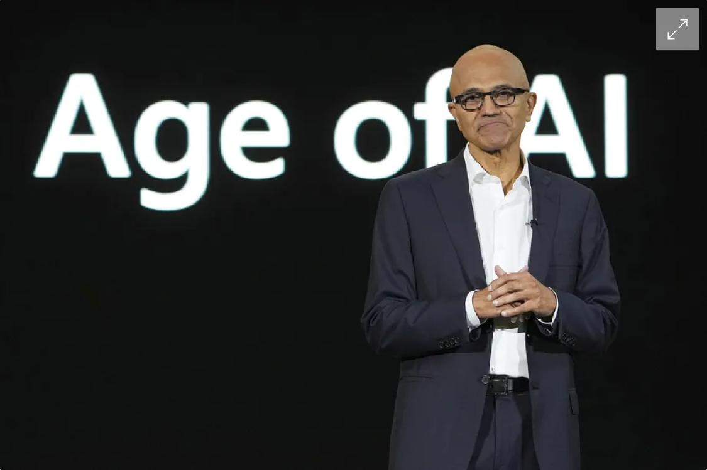

**Microsoft-Chef Nadella:** Ein genialer Manager, der manchmal erschreckend kalt agieren kann Foto: Dimas

11 von 40 22.10.24, 13:03

Microsoft: Wie der Tech-Konzern so mächtig wurde - und noch mächti... <https://www.spiegel.de/netzwelt/gadgets/microsoft-wie-der-tech-konzer...>

**Ardian / Bloomberg / Getty Images**

**»Natürlich ist es großartig, dass
  
Microsoft im 50. Jahr seines Bestehens
  
voraus ist. Aber das ist alles andere als
  
selbstverständlich.«**

**Satya Nadella**

»Großartig« sei es, sagt Nadella, »dass Microsoft im 50. Jahr seines Bestehens voraus ist«. Aber das sei »alles andere als selbstverständlich«. Schließlich gebe es »harten Wettbewerb«, gerade im Bereich der KI.

**Durch die Decke**

Aktienkurs von Microsoft, in Dollar

**S** Quelle: LSEG Datastream; Wochenschlusskurse

2014 2019

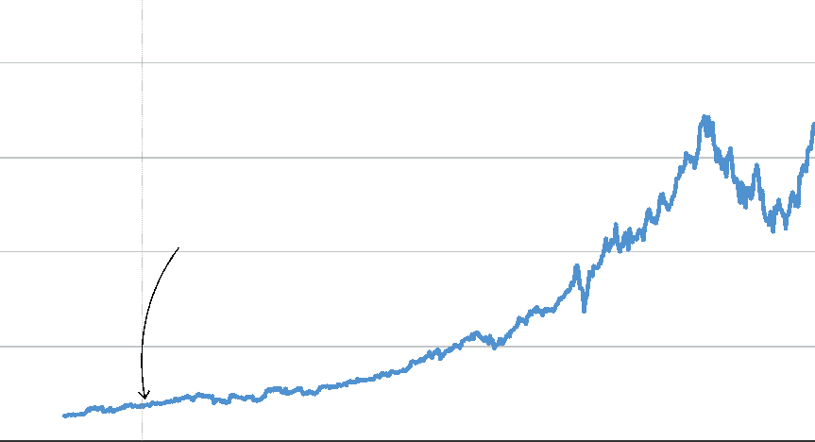

400

300

200

100

0

4. Feb. 2014 Satya Nadella wird CEO

12 von 40 22.10.24, 13:03

Microsoft: Wie der Tech-Konzern so mächtig wurde - und noch mächti... <https://www.spiegel.de/netzwelt/gadgets/microsoft-wie-der-tech-konzer...>

Zwei, drei große Entscheidungen Nadellas liegen dem Erfolg zugrunde: Niemand hat so auf die Cloud gesetzt wie Satya Nadella. Niemand hat so auf KI gesetzt wie Satya Nadella. Und wahrscheinlich hat auch niemand so auf Satya Nadella gesetzt wie Satya Nadella.



Als er 2014 das Microsoft-Zepter von [Steve Ballmer](https://www.spiegel.de/thema/steve_ballmer/) übernahm, kündigte er umgehend an, die Office-Software auch Nutzern von Apples iPad zugänglich zu machen. Ein Tabubruch, den sein Vorgänger nie gewagt hatte, wohl um die eigenen Windows-Tablets nicht zu entwerten.

2018 folgte seine zweite große Wette. Der massive Einstieg in die KI. Nadella war zu einer exklusiven Konferenz in den Bergen von Idaho gereist, Spitzname: »Sommercamp für Milliardäre«. Dort traf er [Sam Altman](https://www.spiegel.de/netzwelt/netzpolitik/openai-chef-sam-altman-unsere-ki-baut-keine-bomben-a-5a051192-15f2-4272-8fca-5ce727bec4bb) , den Mitgründer und Chef des damals noch völlig unbekannten Start-ups OpenAI. Hier habe er, so erinnert es Nadella, erstmals das volle Potenzial von KI begriffen.



13 von 40 22.10.24, 13:03

Microsoft: Wie der Tech-Konzern so mächtig wurde - und noch mächti... <https://www.spiegel.de/netzwelt/gadgets/microsoft-wie-der-tech-konzer...>

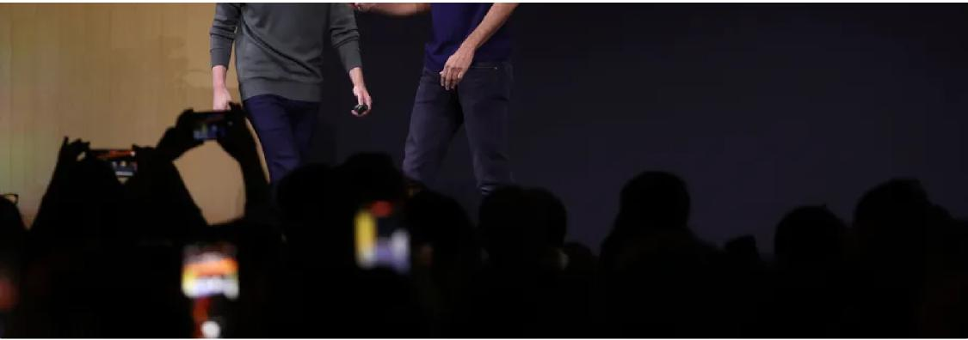

**Microsoft-CEO Nadella mit OpenAI-Chef Altman: Treffpunkt »Sommercamp für Milliardäre« Foto: Justin Sullivan / Getty Images**

Nadella und Altman begründeten eine Partnerschaft, in die Microsoft bis heute rund 13 Milliarden Dollar gesteckt hat und aus der schließlich ChatGPT hervorging.

Microsoft setzte alles auf eine Karte, ging »all in«.

**Alles wird auf KI getrimmt**

Das Unternehmen hält heute Anteile an zahlreichen

Technologieführern: Mistral AI aus Frankreich gehört ebenso dazu wie G42 aus Abu Dhabi oder die Programmierplattform GitHub. Zimperlich ist Nadella dabei nicht. Kaum hatte er die [KI-Legende Mustafa Suleyman](https://www.spiegel.de/netzwelt/netzpolitik/ki-koryphaee-mustafa-suleyman-dies-wird-das-produktivste-jahrzehnt-in-der-geschichte-der-menschheit-a-f46ade26-35ad-4c28-a0cf-816c389320d4) als Microsofts neuen KI-Chef gewonnen, spannte er dessen Start-up Inflection AI kurzerhand den Großteil der Belegschaft aus.

Und er lässt Geld fließen, viel Geld. Allein im abgelaufenen

Quartal ging fast das gesamte Investitionsbudget von stattlichen 19 Milliarden Dollar in Kl- und Cloud-Projekte. Nach

Deutschland sollen in den kommenden zwei Jahren knapp 3,3

14 von 40 22.10.24, 13:03

Microsoft: Wie der Tech-Konzern so mächtig wurde - und noch mächti... <https://www.spiegel.de/netzwelt/gadgets/microsoft-wie-der-tech-konzer...>

Milliarden Euro gehen, etwa für neue Rechenzentren, fünf Milliarden Dollar nach Australien, vier Milliarden nach Frankreich.

Hunderte neue KI-Knotenpunkte sind weltweit geplant oder im Bau, allesamt ausgerüstet mit Microsofts eigenen KI-Chips, die Nadella entwickeln ließ, um von der Software bis zum Silizium die gesamte KI-Wertschöpfungskette kontrollieren zu können.

Sämtliche Microsoft-Programme werden auf KI getrimmt. Die hauseigenen Laptops und Tablets verfügen künftig über einen KI-Knopf auf der Tastatur, mit dem die Nutzer jederzeit einen »Copilot« zu Hilfe holen können, um Texte zu schreiben oder Bilder zu bearbeiten. Weit mehr als 100 Millionen Menschen nutzen Microsoft-KI. Jeden Tag.

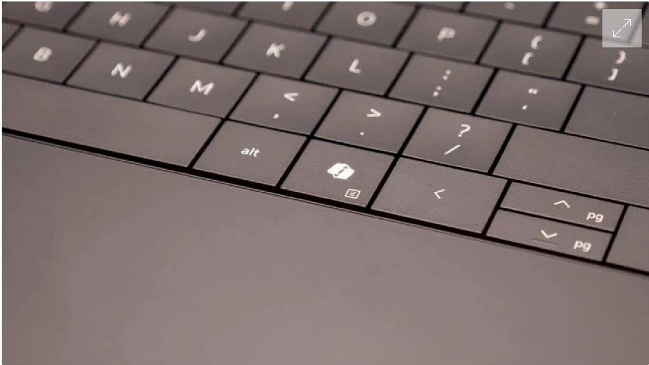

Tastatur mit KI-Knopf: 100 Millionen Menschen nutzen jeden Tag Microsoft-KI Foto: AP / picture alliance

15 von 40 22.10.24, 13:03

Microsoft: Wie der Tech-Konzern so mächtig wurde - und noch mächti... <https://www.spiegel.de/netzwelt/gadgets/microsoft-wie-der-tech-konzer...>

In großen Wirtschaftszweigen wie Pharma, Auto oder Landwirtschaft schließt Microsoft mit etablierten Konzernen »strategische Partnerschaften«, etwa mit den deutschen Dax-Größen Mercedes, Bayer und [Siemens](https://www.spiegel.de/thema/siemens/). »Industrieübergreifende KI-Einführung« nennt Microsoft das.

Das Ergebnis: Lag Microsofts Umsatz zu Nadellas Amtsantritt 2014 noch bei knapp 87 Milliarden Dollar, sind es inzwischen mehr als 245 Milliarden. Die Mitarbeiterzahl stieg im selben Zeitraum von 128.000 auf 228.000, der Aktienkurs hat sich mehr als verzehnfacht – er ist fünfmal so schnell gewachsen wie die Durchschnittswerte der 500 wichtigsten US-amerikanischen Firmen.

Gut für Microsoft. Aber auch gut für die Welt?

Jobmaschine

Beschäftigte von Microsoft weltweit, in Tausend

|  |  |
| --- | --- |
| 200 |  |
| 100 |
|  |
|  |

2014 2019

jeweils am Ende des Geschäftsjahres am 30. Juni

S Quelle: Unternehmen; Stand: jeweils Ende des Geschäftsjahres am 30. Juni

**Haben Firmen noch eine echte Wahl?**

Wenn Landwirt Michael auf seinem Traktor von seinem

durchdigitalisierten Alltag erzählt, wird auch die Kehrseite all

dessen klar. Immer mehr Know-how geht verloren, weil er und

16 von 40 22.10.24, 13:03

Microsoft: Wie der Tech-Konzern so mächtig wurde - und noch mächti... <https://www.spiegel.de/netzwelt/gadgets/microsoft-wie-der-tech-konzer...>

sein Bruder sich immer weiter auf Technik verlassen, ja verlassen müssen – und immer weniger auf ihr Gespür, ihre Erfahrung, die Ratschläge der Älteren.

**Wie verständlich finden Sie den**

**2**

**Schwer verständlich Leicht verst**



Ein Problem? Michael zuckt die Schultern. »For sure.«

Natürlich. Irgendwie. Neulich etwa sei er draußen auf dem Feld von einem Hagelsturm überrascht worden. Einige der

empfindlichen Sensoren seien dabei wohl zerstört worden, hätten jedenfalls keine Daten mehr gesammelt. Zudem habe die Verbindung seines Traktors zur Cloud nicht immer reibungslos geklappt, Netzprobleme. »Dann kommst du nach Hause und musst mühsam per Hand all das nacharbeiten, was die Technik an Lücken gelassen hat«, sagt Michael. »Aber dafür habe ich eigentlich keine Zeit mehr.«

Nur: Was bleibt ihm übrig? Farmer Michael – und Millionen

anderen Kleinunternehmern, Mittelständlern, Industriebossen?

17 von 40 22.10.24, 13:03

Microsoft: Wie der Tech-Konzern so mächtig wurde - und noch mächti... <https://www.spiegel.de/netzwelt/gadgets/microsoft-wie-der-tech-konzer...>



Fachleute wie Antonio Krüger, Geschäftsführer des Deutschen Forschungszentrums für Künstliche Intelligenz, fürchten einen »Lock-in-Effekt«: Weil das KI-Know-how vielerorts so gering ist und vor allem die Bundesrepublik weltweit als digitales Entwicklungsland gilt, seien hiesige Firmen und Behörden besonders auf die Unterstützung von Techgiganten angewiesen. Infrage komme da oft nur Microsoft. Hätten Verwaltungen jedoch erst einmal all ihre Systeme auf die Lösungen aus Redmond umgestellt, all ihre Daten in Microsofts Cloud überspielt, kämen sie kaum noch davon los – sondern hingen am Softwarelieferanten. Wie ein Junkie an der Nadel.

Krüger hält das für »strategisch unklug«. Er hat einen »multiplen Angstvektor« in der deutschen Wirtschaft ausgemacht: Viele Unternehmen sähen die KI-Welle kommen,

wüssten aber nicht, wie sie sie reiten sollen. Sie sorgten sich zwar um ihre Unabhängigkeit, aber auch darum, nicht mitzukommen bei der Entwicklung. Am Ende führe dann oft kein Weg an Microsoft vorbei.

Wettbewerbshüter in Brüssel und Bonn, London und

Washington befürchten, dass viele Firmen diese Wahl kaum noch haben. 23 Jahre nachdem Microsoft in einem US-

Monopolverfahren einer erzwungenen Aufspaltung nur knapp entgangen war, laufen allerorts neue Untersuchungen,

inwieweit Microsofts Marktbeherrschung zu großen Nachteilen für die Kunden führt.

18 von 40 22.10.24, 13:03

Microsoft: Wie der Tech-Konzern so mächtig wurde - und noch mächti... <https://www.spiegel.de/netzwelt/gadgets/microsoft-wie-der-tech-konzer...>

Die EU-Kommission prüft gleich mehrere Kartellbeschwerden gegen Microsoft. Die generative KI sei ein »heißes Thema«, man sehe sich etwa die Partnerschaft zwischen Microsoft und OpenAI genau an, sagte EU-Wettbewerbskommissarin

Margrethe Vestager kürzlich. Auch das Bundeskartellamt ist alarmiert und prüft, ob Microsoft eine »überragende

marktübergreifende Bedeutung für den Wettbewerb«

zukomme.

**Auch der Bund ist abhängig von Microsoft**

Er habe in den vergangenen Jahren oft mit Microsoft-Leuten zusammengesessen, sagt Gerard de Graaf, Leiter des EU-Büros in San Francisco. Der Techkonzern wisse »sehr wohl«, welche Regeln einzuhalten seien, wenn man »die Grenzen der

Technologie, etwa im Bereich der KI, weiter verschiebt«. Unter Nadella immerhin sei Microsoft dabei ein »konstruktiver

Partner«, was im Vergleich zu seinen Vorgängern »eine positive Veränderung darstellt«.

Grund dafür seien auch die neuen Techregularien der EU: Digital Markets Act, Digital Services Act, AI Act. Diesen Gesetzen muss sich auch Microsoft unterwerfen. Gleichzeitig sei ihnen klar, dass »politische Entscheidungsträger« mit ihren Gesetzen naturgemäß »in der Regel ein oder zwei Schritte hinter dem Markt zurückbleiben«. Deshalb dürfe die

Regulierung nicht länger ein nachträglicher Gedanke bei der Technologieentwicklung sein, Microsoft müsse das »im Auge behalten«.

Die Bundesregierung steckt derweil in einer ganz eigenen,

19 von 40 22.10.24, 13:03

Microsoft: Wie der Tech-Konzern so mächtig wurde - und noch mächti... <https://www.spiegel.de/netzwelt/gadgets/microsoft-wie-der-tech-konzer...>

selbst gebauten Zwickmühle. Und einer teuren: Im letzten Jahrzehnt explodierten die Lizenzkosten für Microsofts Programme. Überwies der Bund 2015 noch rund 44 Millionen Euro im Jahr, waren es im vergangenen Jahr mindestens 200 Millionen Euro. Beziehungsstatus: komplette Abhängigkeit – zulasten der Steuerzahler.

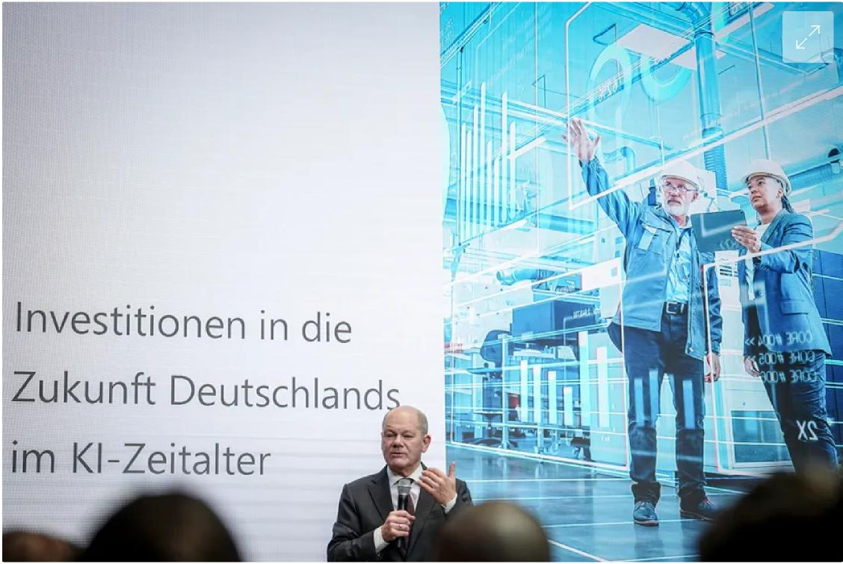

**Kanzler Scholz bei Microsoft-Pressekonferenz: Hunderte Millionen für Software, deren Einsatz Behörden für problematisch halten Foto: Kay Nietfeld / picture alliance / dpa**

20 von 40 22.10.24, 13:03

Microsoft: Wie der Tech-Konzern so mächtig wurde - und noch mächti... <https://www.spiegel.de/netzwelt/gadgets/microsoft-wie-der-tech-konzer...>

**»Seit Jahren verstärkt sich die
  
Abhängigkeit von Microsoft, statt
  
zurückzugehen.«**

Anke Domscheit-Berg

Verrückt, aber wahr: Die Bundesverwaltung zahlt Hunderte Millionen für Software, deren Einsatz Behörden für problematisch halten. Laut deutscher Datenschutzkonferenz (DSK), einem gemeinsamen Gremium deutscher Datenschützer, lassen sich die Büroanwendungen von Microsoft 365 in Deutschland »nicht datenschutzkonform« betreiben.

Auch deshalb hatte die Ampel eigentlich einen Kurswechsel und mehr Unabhängigkeit versprochen, gar ein neues

»Zentrum für digitale Souveränität« (Zendis) geschaffen, das mit »Opendesk« eine unabhängig entwickelte und lizenzfreie Microsoft-Alternative für den Bundesclient anbieten soll, den Standardarbeitsplatz der rund 500.000 Mitarbeiter der Bundesverwaltung.



Noch im November vorigen Jahres bezeichnete

Kanzleramtsminister Wolfgang Schmidt Opendesk markig als

»die geladene Pistole, die wir bei Verhandlungen mit Microsoft auf den Tisch legen«.

Nur muss Microsoft kaum fürchten, dass jemand den Abzug

21 von 40 22.10.24, 13:03

Microsoft: Wie der Tech-Konzern so mächtig wurde - und noch mächti... <https://www.spiegel.de/netzwelt/gadgets/microsoft-wie-der-tech-konzer...>

drückt. »Die Mittel wurden brutal zusammengestrichen«, kritisiert die Linkenabgeordnete Anke Domscheit-Berg. Von knapp 50 Millionen Euro im Vorjahr auf 19 Millionen in diesem.

Domscheit-Berg war einst selbst Microsoft-Managerin, zuständig für Verwaltungsbeziehungen, ist aber mit ihrem ehemaligen Arbeitgeber nicht zimperlich. »Seit Jahren verstärkt sich die Abhängigkeit von Microsoft, statt zurückzugehen«, kritisiert sie.

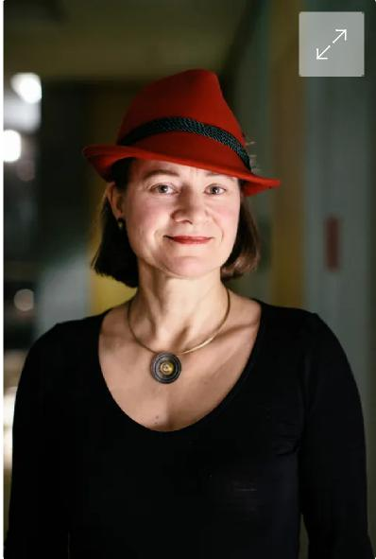

Abgeordnete Domscheit-Berg:

Alternativen brutal zusammengestrichen
  
Foto: Jens Gyarmaty / laif

Schon 2019 kam eine Analyse im Auftrag des Bundesinnenministeriums zu dem alarmierenden Ergebnis, die Bundesverwaltung sei »in hohem Maße« auf Microsoft angewiesen. Dies führe zu »Schmerzpunkten« und stehe »im

Widerspruch zu den zentralen strategischen Zielen« des Bundes, etwa der »digitalen Souveränität des Staates«.

**Investoren wollen sehen, dass sich Nadellas Wette auszahlt**

Anstatt sich unabhängiger zu machen, lässt sich die

22 von 40 22.10.24, 13:03

Microsoft: Wie der Tech-Konzern so mächtig wurde - und noch mächti... <https://www.spiegel.de/netzwelt/gadgets/microsoft-wie-der-tech-konzer...>

Bundesregierung von Microsoft womöglich gerade noch stärker vereinnahmen. Vor Jahren schon hatte der Konzern

angekündigt, seine Office-Programme künftig nur noch aus der Cloud anzubieten – und den Bund damit unter Zugzwang

gesetzt.

Die deutsche [SAP](https://www.spiegel.de/thema/sap_ag/) hat mit Partnern unter dem Namen »Delos«

eine neue »souveräne« Cloudlösung auf Basis von Microsoft-Technologie entwickelt. Doch weil die Bundesländer zögern, hat Microsoft-Partner SAP inzwischen arge Bedenken, ob sich das Ganze wirtschaftlich betreiben lässt. [Olaf Scholz](https://www.spiegel.de/thema/olaf_scholz/) betätigte sich vor den Ministerpräsidenten als Cheflobbyist und warb um deren Zusage, die SAP-Cloud auf Microsoft-Basis zu nutzen. Dies sei »ein ganz entscheidender Moment für Deutschland«. In manchen Staatskanzleien sorgte »die Schlagseite für einen Anbieter« für Befremden, wie aus einem Dokument hervorgeht.

Die Linke Domscheit-Berg hat per Kleiner Anfrage gerade herausgefunden, wie viele Lobbytreffen zwischen Vertretern des Bundes und Microsoft es seit 2022 gab: Es waren mehr als 50, oft ging es um die Cloud. Für sie ist klar: Microsoft wird eher noch dominanter und das nicht nur in Ministerien und Behörden, sondern auch an ihrem Arbeitsort, dem Bundestag. Vor Kurzem wurde dort die Umstellung auf ein neues Videokonferenzsystem angekündigt: Microsoft Teams.



Zu groß, zu mächtig? Es gebe in Europa doch »keinen einzigen

23 von 40 22.10.24, 13:03

Microsoft: Wie der Tech-Konzern so mächtig wurde - und noch mächti... <https://www.spiegel.de/netzwelt/gadgets/microsoft-wie-der-tech-konzer...>

Technologiebereich«, der noch unreguliert sei, sagt Microsoft-

Vize Brad Smith. Das mache Unternehmen wie das seine nicht kleiner, »aber weniger mächtig«.

Dennoch zeigen die Episoden, in welch komfortable Position Nadella sein Haus gebracht hat. Microsoft wirkt oft alternativlos – und der Chef lässt keinen Zweifel daran, alles zu tun, dass das so bleibt.

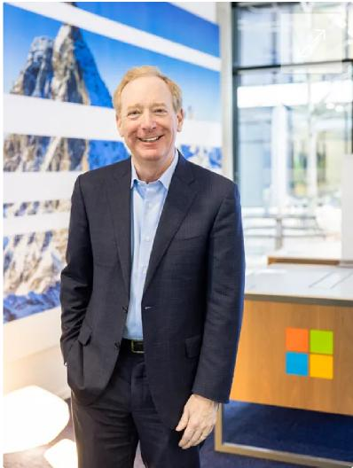

**Microsoft-Vize Smith: Der Druck der
  
Investoren steigt Foto: Thomas
  
Dashuber / laif**

Nach Jahren großzügigen Geldausgebens wollen die Investoren nun allerdings langsam sehen, dass sich Nadellas Wette auch auszahlt: in Form steigender Profite. Doch gerade im

boomenden Cloudgeschäft [enttäuschte Microsoft](https://www.spiegel.de/netzwelt/microsoft-enttaeuscht-beim-wachstum-der-cloud-erloese-a-92c7e95e-fe43-484e-bf12-039c0359efbf) zuletzt die

Erwartungen der Börse. Zudem musste es bei der Vorstellung

seiner Quartalszahlen einräumen, dass es wohl länger dauern

werde als erwartet, bis sich all die Entwicklungsmilliarden für

KI amortisierten. Die kurzfristigen Geschäftsaussichten wurden gar nach unten korrigiert.

Microsoft hat dieses Problem wahrlich nicht allein. Selbst Überfliegerfirmen wie Nvidia waren zuletzt unter enormen Druck geraten, weil sie die hohen Erwartungen der Investoren nicht erfüllen konnten. Nach einem enttäuschenden Ausblick verlor die Aktie des Chipherstellers aus Kalifornien fast 280

24 von 40 22.10.24, 13:03

Microsoft: Wie der Tech-Konzern so mächtig wurde - und noch mächti... <https://www.spiegel.de/netzwelt/gadgets/microsoft-wie-der-tech-konzer...>

Milliarden Dollar Wert – an nur einem Tag. Manch einer an der Wall Street spricht seither vom »KI-Winter«, der die

Technologie in den Dämmerzustand versetze. Nadella aber ist zum Erfolg verdammt, sein »All-in« ist eine Einbahnstraße für Microsoft. Nicht auszumalen, welches Börsenbeben es auslösen würde, wenn er sich verzockt haben sollte.

**Sind deutsche Unternehmen bald nur noch
  
Juniorpartner?**

Damit steigt auch der Druck auf Vizechef Smith, 65 Jahre alt, seit mehr als 30 Jahren im Konzern und zuständig für den reibungslosen »Return« der Investments. Ein freundlicher Mann im blauen Pullover, der seit einem Vierteljahrhundert ein

plüschiges Büro in Redmond bewohnt, auf dessen Fensterbank er Glaspokale sammelt. Ein jeder für fünf Jahre

Betriebszugehörigkeit. Bislang waren die Trophäen immer eckig. Die jüngste kam als Oval. »Die wollen mir wohl zeigen, dass sie langsam all meine Ecken und Kanten abgeschliffen haben«, witzelt Smith.

Smith ist die nach Nadella die zweitwichtigste Person bei Microsoft: Präsident, oberster Rechtsvorstand, Außenminister in einem. Er muss Kartellbehörden besänftigen,

Regierungschefs überzeugen, Konzernbosse begeistern. Gerade kommt er aus Paris zurück, wo er mit Frankreichs Präsident Emmanuel Macron die technologische Zukunft des Landes besprochen hat. Zuvor war er schon in Italien, Spanien,

natürlich Deutschland. Überall hat Smith Verträge

unterzeichnet, Milliardeninvestitionen angekündigt, versucht, Microsoft als unersetzliche KI-Zukunftsmaschine zu

25 von 40 22.10.24, 13:03

Microsoft: Wie der Tech-Konzern so mächtig wurde - und noch mächti... <https://www.spiegel.de/netzwelt/gadgets/microsoft-wie-der-tech-konzer...>

inszenieren.

Sein wichtigstes Argument? Er glaube, sagt Smith, dass die Europäer ihre Chancen »auf anderen Ebenen« der KI sähen. Nicht bei deren Entwicklung, sondern bei deren Anwendung. »Und dafür gibt es nachvollziehbare Gründe.« Die deutsche Autoindustrie etwa sei dann wettbewerbsfähig, wenn sie sich darauf konzentriere, die besten Pkw zu bauen, mittels KI ein völlig neues Fahrerlebnis zu schaffen. Und nicht, indem sie eigene Rechenzentren errichte.

Sich nicht in der teuren Infrastruktur zu verheddern – für Smith »der klügere Weg«. Und wohl die Blaupause für gelungene Industriekooperation: Microsoft baut die Infrastruktur, hiesige Konzerne und Mittelstand die entsprechende

Produktionsanlage. Europa und Deutschland sollten sich

fokussieren, argumentiert Smith, die »Investitionen

verstärken« in Bereichen, in denen man führend sei. »Und nicht viel Geld für etwas ausgeben, wo sie sich nicht besonders

hervortun.«

Nur ist der Preis dafür hoch. Die deutschen Unternehmen laufen Gefahr, zum Juniorpartner zu schrumpfen.

Gerade Autos gleichen immer mehr rollenden

Tabletcomputern. Ein guter Teil des Gewinns wird durch IT-Komponenten erzielt, etwa durch teure Zusatzausstattung wie Navigationsgeräte oder Assistenzsysteme. Je mehr dieser Bauteile künftig nicht mehr von Audi und VW, Mercedes und BMW selbst gefertigt, sondern von Techunternehmen

zugeliefert werden, desto mehr verlieren die Autobauer also nicht nur Marge, sondern auch Daten, degenerieren am Ende

26 von 40 22.10.24, 13:03

Microsoft: Wie der Tech-Konzern so mächtig wurde - und noch mächti... <https://www.spiegel.de/netzwelt/gadgets/microsoft-wie-der-tech-konzer...>

womöglich zu reinen Karosseriepressen.

**Leise Klagen über die »durchaus happigen« Preise**

Ende April, auf der größten Industrieschau der Welt, der Hannover Messe, sind derlei Ängste an vielen Ständen zu

hören. Auch wenn Microsoft alles tut, um den Unternehmen zu

versichern, nicht Rivale sein zu wollen, sondern Partner.

Der Konzern hat sein Lager inmitten der wichtigen Kunden aufgeschlagen. Siemens, Schaeffler, ZF, Bosch – alle in

Laufweite. Man trifft sich beim Softwareriesen, der den nahenden Feierabend mit Freibier und Currywurst einläutet. Europachef Ralph Haupter weiß offenbar, wie man deutsche Manager beglückt.

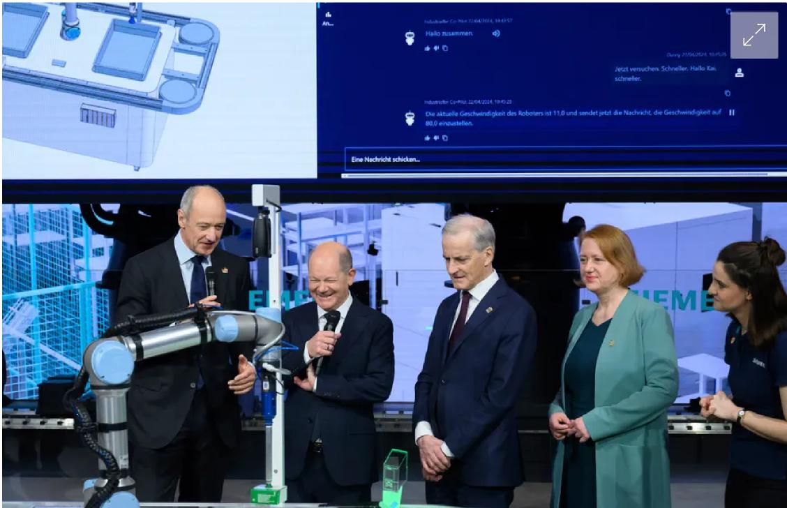

27 von 40 22.10.24, 13:03

Microsoft: Wie der Tech-Konzern so mächtig wurde - und noch mächti... <https://www.spiegel.de/netzwelt/gadgets/microsoft-wie-der-tech-konzer...>



**Siemens-Stand auf der Hannover Messe: Neues Mensch-Maschine-Erlebnis Foto: Julian Stratenschulte / picture alliance / dpa**

**»Natürlich bringt die Technologie auch
  
Herausforderungen mit sich, gerade bei**

**der IT-Sicherheit und dem Datenschutz.«**

**Rainer Brehm**

Haupter schwärmt von den »tollen Kontakten«, die er hier sammle, den »guten Gesprächen«, die er führe. Mit Siemens und Schaeffler etwa arbeite man derzeit am »Industrial Copilot«, mit dem Industrieanlagen künftig mithilfe von KI viel einfacher programmiert und gesteuert werden könnten. Ein völlig neues »Mensch-Maschine-Erlebnis« werde durch KI geschaffen, die Technik wirke wie ein »Supercharger« für die Wirtschaft. Gemeinsam betreibe man »Co-Innovation«. Eine Partnerschaft »auf Augenhöhe«, sagt Haupter, sei sein Angebot. Das komme an.



Drum herum, in den Besprechungsecken seiner Kunden, klingt das nicht mehr ganz so euphorisch. Microsoft sei tatsächlich »vorn dran«, was das Thema Cloud und KI angehe, sagt der Manager eines großen Maschinenbauers, der jedes Jahr Millionen an den Konzern überweist. Vor allem die

28 von 40 22.10.24, 13:03

Microsoft: Wie der Tech-Konzern so mächtig wurde - und noch mächti... <https://www.spiegel.de/netzwelt/gadgets/microsoft-wie-der-tech-konzer...>

»Schnelligkeit und Zuverlässigkeit« beim Ausrollen der

Technologie beeindrucke ihn. Der Softwarehersteller verfüge über einen Weltklassevertrieb, pflege seit Jahrzehnten die Kontakte in die Unternehmen. »Das nutzen sie jetzt natürlich aus.«

Viele seiner Kunden kämen inzwischen explizit mit dem

Wunsch, er möge doch Microsoft-KI in seine Apparate

integrieren. »Die sagen: Hey, wir haben überall im

Unternehmen Microsoft, bitte stellt sicher, dass wir mit dieser Software auf eure Maschinen kommen.« Deshalb liefere er jetzt Microsofts Copilot von Beginn an mit aus. »Aber das bedeutet nicht, dass wir von denen abhängig sind«, versichert er. »Es gibt da ganz bestimmt keine Exklusivität.«

Ein anderer beklagt sich über die »durchaus happigen« Preise, die die Amerikaner aufriefen. »Die sagen mir, sie müssten so viel nehmen, weil die KI-Rechenleistung so teuer sei. Aber das gibt der Effizienzgewinn oft nicht her.« Die von Microsoft versprochenen 20 bis 30 Prozent Zeit- und Kostenersparnis seien eine »Illusion«. Die tatsächlichen Effekte lägen eher im einstelligen Prozentbereich.

Microsoft lässt das auf Anfrage unkommentiert.

**Das wichtigste und größte IT-**

**Sicherheitsunternehmen der Welt**

Selbst bei Siemens, Microsofts vielleicht wichtigstem

Verbündeten in Deutschland, stellt Rainer Brehm, Chef der

Sparte Factory Automation, zwar die »großen Erfolge« heraus,

29 von 40 22.10.24, 13:03

Microsoft: Wie der Tech-Konzern so mächtig wurde - und noch mächti... <https://www.spiegel.de/netzwelt/gadgets/microsoft-wie-der-tech-konzer...>

die man mit Microsoft erziele. Sieht aber auch

»Herausforderungen, gerade bei der IT-Sicherheit und dem Datenschutz«. Weder Siemens noch seine Kunden wollten sensible Daten teilen, »auch nicht mit Microsoft«, sagt Brehm.

Zwar versichert Microsoft, Kunden hätten jederzeit »Kontrolle und Zugriff« auf ihre Daten, natürlich würden

Firmengeheimnisse nie zum Training einer KI verwendet. Und doch stellen sie in Hannover am Ende die alles entscheidende Frage: Kann man Microsoft trauen?

Tatsächlich hat der Konzern zuletzt Zweifel daran geweckt. Einerseits ist er dank seiner Präsenz in Regierungsnetzen, Behörden und Unternehmen und seinen zahlreichen

Sicherheitsteams mit Tausenden Mitarbeitern das wichtigste und größte IT-Sicherheitsunternehmen der Welt.

Andererseits, so steht es im Bericht eines von US-Präsident Joe Biden eingesetzten Cybersicherheitsgremiums, bekamen

Angreifer erst im vorigen Jahr im Prinzip »vollen Zugriff« auf Outlook-Postfächer in aller Welt, schöpften unter anderem 60.000 Mails des US-Außenministeriums ab. Als die deutsche Cybersicherheitsbehörde BSI darüber [umfassende](https://www.spiegel.de/netzwelt/netzpolitik/microsoft-deutsche-behoerde-zwingt-konzern-nach-hacker-angriff-zu-juristischen-auskuenften-a-933c9792-3d69-4220-8a11-f30a5bf69364)

[Informationen anforderte](https://www.spiegel.de/netzwelt/netzpolitik/microsoft-deutsche-behoerde-zwingt-konzern-nach-hacker-angriff-zu-juristischen-auskuenften-a-933c9792-3d69-4220-8a11-f30a5bf69364) , um ihre Klientel warnen und

beraten zu können, mauerte Microsoft.
  
Das war dann doch allzu dreist.



Die Reaktionen des Konzerns seien »nicht akzeptabel«

30 von 40 22.10.24, 13:03

Microsoft: Wie der Tech-Konzern so mächtig wurde - und noch mächti... <https://www.spiegel.de/netzwelt/gadgets/microsoft-wie-der-tech-konzer...>

gewesen, so das BSI gegenüber dem SPIEGEL in ungewöhnlicher Deutlichkeit. Die Behörde eröffnete ein Verwaltungsverfahren gegen den Softwarelieferanten. Erstmals gegen einen IT-Konzern.

Ein Missverständnis, so Microsoft. Man sei anfangs »unterschiedlicher Auffassung« darüber gewesen, »inwieweit die von Microsoft zur Verfügung gestellten Informationen dem Informationsbedarf des BSI entsprachen«. Inzwischen sei das geklärt, Microsoft habe alles »innerhalb der gesetzten Frist geliefert«. Generell, versichert Microsoft, nehme man seine »Verantwortung sehr ernst« und investiere »so viel wie nie zuvor« in die Sicherheit der Produkte.

Mehr zum Thema

[**Besuch beim Microsoft-Chef: Der nette Herr mit der Brechstange**](https://www.spiegel.de/wirtschaft/unternehmen/microsoft-chef-satya-nadella-der-unwichtigtuer-a-53c80941-e633-4a53-b4a0-0586c32ed3a3) Von Simon Book



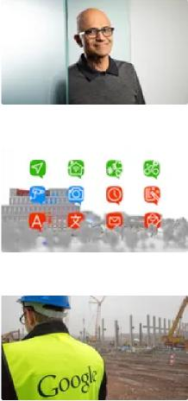

[**ChatGPT, Musik, Wetter, Stau: Wo künstliche Intelligenz in unserem Alltag bereits genutzt**](https://www.spiegel.de/netzwelt/gadgets/kuenstliche-intelligenz-wo-ki-im-alltag-bereits-eingesetzt-wird-a-4c37b183-0407-4f0e-845b-e57960eb1d05)



[**wird**](https://www.spiegel.de/netzwelt/gadgets/kuenstliche-intelligenz-wo-ki-im-alltag-bereits-eingesetzt-wird-a-4c37b183-0407-4f0e-845b-e57960eb1d05) Von Simon Book, Max Heber und Gerret von Nordheim

[**Steigende Treibhausgasemissionen: KI verhagelt Google und Microsoft die Klimabilanz**](https://www.spiegel.de/netzwelt/web/kuenstliche-intelligenz-verhagelt-google-und-microsoft-die-klimabilanz-a-2c63e98b-96fb-40c9-bc08-02a1482717fa)

[Von Patrick Beuth](https://www.spiegel.de/netzwelt/web/kuenstliche-intelligenz-verhagelt-google-und-microsoft-die-klimabilanz-a-2c63e98b-96fb-40c9-bc08-02a1482717fa)

Auch die US-Kontrolleure des Cyber Safety Review Board schäumten. Microsoft habe sich eine »Kaskade vermeidbarer Fehler« geleistet, die die Folge einer unzureichenden Sicherheitskultur seien, [schrieb das US-Gremium zu dem](https://www.cisa.gov/sites/default/files/2024-04/CSRB_Review_of_the_Summer_2023_MEO_Intrusion_Final_508c.pdf%20Seite%2017)

31 von 40 22.10.24, 13:03

Microsoft: Wie der Tech-Konzern so mächtig wurde - und noch mächti... <https://www.spiegel.de/netzwelt/gadgets/microsoft-wie-der-tech-konzer...>

[Vorfall](https://www.cisa.gov/sites/default/files/2024-04/CSRB_Review_of_the_Summer_2023_MEO_Intrusion_Final_508c.pdf%20Seite%2017) . Der Führungsetage legte es nahe, »die internen Microsoft-Teams anzuweisen, Funktionsentwicklungen in der gesamten Cloudinfrastruktur und Produktpalette des Unternehmens zurückzustellen, bis wesentliche

Sicherheitsverbesserungen vorgenommen worden sind«.

Nadellas Reaktion fiel knapp aus. »Wenn ihr zwischen

Sicherheit und einer anderen Priorität abwägen müsst, ist eure Antwort klar: Entscheidet euch für Sicherheit«, schrieb er Anfang Mai in einem Memo an seine Angestellten – nur um drei Wochen später zu zeigen, wo anscheinend die Grenze dieser Weisung liegt: dort nämlich, wo es darum geht, mit neuen Produkten und KI-Features vor der Konkurrenz zu liegen.

Da stand ein sichtlich begeisterter Microsoft-Chef in einem eigens aufgebauten Festzelt auf dem Firmencampus und enthüllte neue KI-Laptops, ausgerüstet mit der sogenannten »Recall«-Funktion.

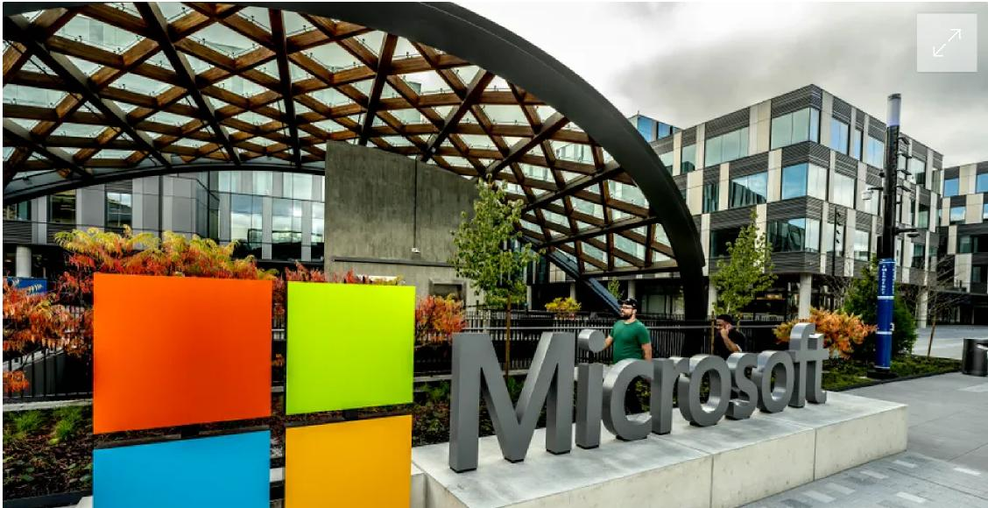

32 von 40 22.10.24, 13:03

Microsoft: Wie der Tech-Konzern so mächtig wurde - und noch mächti... <https://www.spiegel.de/netzwelt/gadgets/microsoft-wie-der-tech-konzer...>

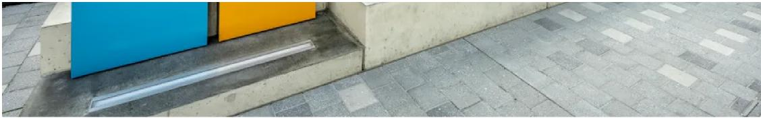

**Microsoft-Campus in Redmond: Kaskade vermeidbarer Fehler Foto: Stuart Isett / Polaris / laif**

Das [KI-gestützte Supergedächtnis](https://www.spiegel.de/netzwelt/apps/microsoft-funktion-recall-umstrittenes-ki-gedaechtnis-wegen-kritik-verschoben-a-96dd2e8c-6866-4bc7-b741-376670fa280d) sollte ins Windows-Betriebssystem eingebaut werden und alle fünf Sekunden ein Bildschirmfoto machen, um später auf Wunsch alles noch einmal heraussuchen zu können, was Nutzer in den

vergangenen drei Monaten angeschaut und eingetippt haben und woran sie sich nur noch dunkel erinnern. Ob Fotos von roten Sofas, Excel-Tabellen oder [YouTube](https://www.spiegel.de/thema/youtube/)-Filmchen – die KI soll es wiederfinden. Für Nadella ein Schritt zu Maschinen, »die uns jederzeit sehen können, hören können« und »nicht nur verstehen, sondern vorhersehen können, was wir möchten und brauchen«.

»Ein Albtraum für die Privatsphäre«, urteilten indes

Sicherheitsexperten, Microsofts Vorkehrungen gegen einen Missbrauch der Funktion seien »nicht annähernd ausreichend«. Woraufhin Microsoft zunächst versprach, diese Maßnahmen zu verschärfen, sich dann aber entschied, »Recall« erst einmal nicht einzuführen.

»Ein Akt der Selbstverletzung von Microsoft im Namen von

KI«, urteilte der Cybersicherheitsexperte Kevin Beaumont, der einst selbst für den Konzern tätig war.

Loslassen mag Microsoft die »Recall«-Idee trotzdem nicht. Ende August wurde bekannt, dass freiwillige Tester die Funktion ab Oktober ausprobieren können.

33 von 40 22.10.24, 13:03

Microsoft: Wie der Tech-Konzern so mächtig wurde - und noch mächti... <https://www.spiegel.de/netzwelt/gadgets/microsoft-wie-der-tech-konzer...>

Wie viel Risiko ist Nadella bereit im Kampf um Marktanteile und Gewinn einzugehen?

**»Eine neue digitale Spezies«**

Die Uferpromenade von Vancouver gleißt in der

Nachmittagssonne, aber die Luft ist noch kalt an diesem Frühlingstag. Nur ein paar trauen sich mit ihrem Hund raus. Nebenan strömen die Besucher zurück ins Tagungszentrum, gleich kommt der Höhepunkt der TED-Konferenz: Mustafa Suleyman. Einst gründete der legendäre KI-Forscher die Technologieschmiede DeepMind, die dann Google übernahm, später hob er Inflection AI aus der Taufe. Seit dem Frühjahr arbeitet er für Nadella. Als Microsofts neuer KI-Chef.

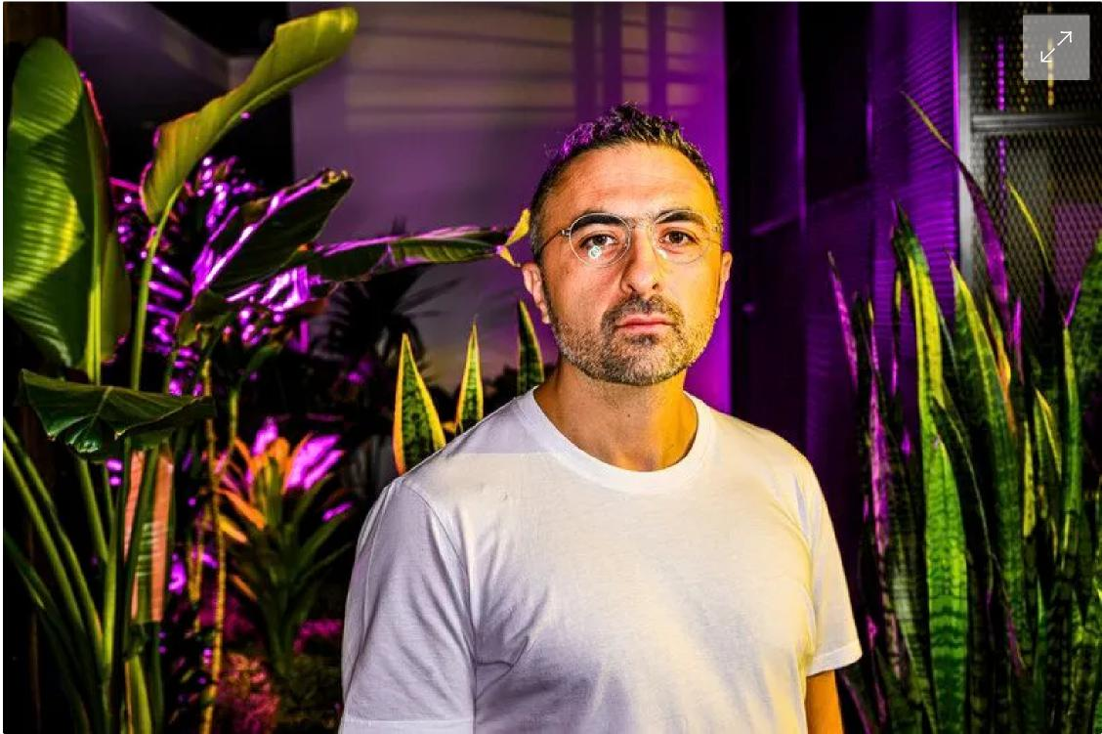

34 von 40 22.10.24, 13:03

Microsoft: Wie der Tech-Konzern so mächtig wurde - und noch mächti... <https://www.spiegel.de/netzwelt/gadgets/microsoft-wie-der-tech-konzer...>

**KI-Manager Suleyman: Kein Werkzeug, sondern eine neue Spezies Foto: Winni Wintermeyer / Redux / laif**

Suleyman ist so etwas wie Sam Altmans Gegenspieler bei

Microsoft. Und wenn man Nadella richtig deutet, dann freut er sich diebisch über seinen Coup, beide weltweit führenden KI-Entwickler für sich gewonnen zu haben.

Die Erwartungen sind offensichtlich: mehr Innovation und

bessere Produkte durch internen Wettbewerb. Aber auch: mehr Checks and Balances.

Suleyman ist alles andere als ein vorbehaltloser KI-Jünger. Er erzählt auf der Bühne von der Frage seines Neffen neulich beim Frühstück: was KI eigentlich sei, was er da eigentlich erschaffe? »Eine Software, mit der du über alles sprechen kannst«, antwortete Suleyman. »Wie ein Mensch also?«, fragte der Junge. Suleyman war ratlos. Heute, sagt er auf der Bühne in Vancouver, denke er, die Menschheit erschaffe gerade »eine neue digitale Spezies. Dynamischer und machtvoller als von Menschen genutzte Werkzeuge«.



Alles und jedes werde schon bald von und mit KI kontrollierbar sein, so Suleyman. Zwar werde gern behauptet, die Technologie sei vor allem Code, Mathematik. Doch das greife viel zu kurz. Eine dem Menschen ebenbürtige KI sei die Summe des von Menschen Geschaffenen, »alles, was wir sind«, das Gute wie das Schlechte.

35 von 40 22.10.24, 13:03

Microsoft: Wie der Tech-Konzern so mächtig wurde - und noch mächti... <https://www.spiegel.de/netzwelt/gadgets/microsoft-wie-der-tech-konzer...>

Entsprechend groß sind aus seiner Sicht die Risiken der

Technologie. Für Suleyman geht es um nicht weniger als die Zukunft der Welt. Sobald man aber der KI erlaube, sich ohne Aufsicht selbst zu programmieren, sagt er in Vancouver, würde es »gefährlich«.

Dann, das ist seine Botschaft, hat die Menschheit verloren. Auch Microsoft.

*Anmerkung der Redaktion: In einer früheren Version des Texts hieß es sinngemäß, Nadella habe 2014 die Office-Software erstmals Nicht-Windows-Usern zugänglich gemacht. Es ging aber um seinen Strategiewechsel und die Office-Version für das iPad. Zudem hatten wir geschrieben, das BSI habe ein Verwaltungsgerichtsverfahren gegen Microsoft eröffnet. Es handelt sich um ein Verwaltungsverfahren. Wir haben beide Passagen präzisiert.*



**Feedback**

36 von 40 22.10.24, 13:03

Microsoft: Wie der Tech-Konzern so mächtig wurde - und noch mächti... <https://www.spiegel.de/netzwelt/gadgets/microsoft-wie-der-tech-konzer...>

|  |  |
| --- | --- |
| [**Ak**](https://www.spiegel.de/panorama/bildung/goettinger-unipraesident-bleibt-vorerst-im-amt-a-b1323a44-0eb8-420d-9060-e2895f2e6f95?obOrigUrl=true)**tuelle Empfehlungen**  [**Unruhe an**](https://www.spiegel.de/panorama/bildung/goettinger-unipraesident-bleibt-vorerst-im-amt-a-b1323a44-0eb8-420d-9060-e2895f2e6f95?obOrigUrl=true)  [**niedersä**](https://www.spiegel.de/panorama/bildung/goettinger-unipraesident-bleibt-vorerst-im-amt-a-b1323a44-0eb8-420d-9060-e2895f2e6f95?obOrigUrl=true)**chsischen...**  [**Gö**](https://www.spiegel.de/panorama/bildung/goettinger-unipraesident-bleibt-vorerst-im-amt-a-b1323a44-0eb8-420d-9060-e2895f2e6f95?obOrigUrl=true)**ttinger Unipräsident**  [**bleibt vorerst im Amt**](https://www.spiegel.de/panorama/bildung/goettinger-unipraesident-bleibt-vorerst-im-amt-a-b1323a44-0eb8-420d-9060-e2895f2e6f95?obOrigUrl=true)  [Gleich zwei Hochschulen in Niedersachsen würden gern ihre amtierenden Präsidenten loswerden, so haben es die Senate entschieden. Doch das letzte Wort ist damit noch nicht gesprochen ...](https://www.spiegel.de/panorama/bildung/goettinger-unipraesident-bleibt-vorerst-im-amt-a-b1323a44-0eb8-420d-9060-e2895f2e6f95?obOrigUrl=true) |  |

[**Kajakunfall**](https://www.spiegel.de/panorama/hawaii-jugendlicher-kaempft-nach-kajakunfall-die-ganze-nacht-in-den-fluten-a-c9c82ad3-5aaa-49a0-adee-cd5332f86dd1?obOrigUrl=true)

[**Jugendlicher kämpft vor Hawaii die ganze...**](https://www.spiegel.de/panorama/hawaii-jugendlicher-kaempft-nach-kajakunfall-die-ganze-nacht-in-den-fluten-a-c9c82ad3-5aaa-49a0-adee-cd5332f86dd1?obOrigUrl=true)

[Starke Strömungen werden einem](https://www.spiegel.de/panorama/hawaii-jugendlicher-kaempft-nach-kajakunfall-die-ganze-nacht-in-den-fluten-a-c9c82ad3-5aaa-49a0-adee-cd5332f86dd1?obOrigUrl=true) 17-Jährigen beim Kajaktraining im Zentralpazifik zum Verhängnis. Er treibt ab, die Lage scheint lange aussichtslos. Sein Überleben verdankt er

[**Tischtennis-Jungstar Félix Lebrun**](https://www.spiegel.de/sport/tischtennis-felix-lebrun-sieht-rot-nach-wutanfall-bei-der-em-a-b0db4bd1-bf09-4ac2-a397-2e45215a6e6e?obOrigUrl=true)

[**Der Wutanfall des Wunderkinds**](https://www.spiegel.de/sport/tischtennis-felix-lebrun-sieht-rot-nach-wutanfall-bei-der-em-a-b0db4bd1-bf09-4ac2-a397-2e45215a6e6e?obOrigUrl=true)

[Seit den Olympischen Spielen ist Félix Lebrun ein Star im Tischtennis. Bei der EM sorgte der](https://www.spiegel.de/sport/tischtennis-felix-lebrun-sieht-rot-nach-wutanfall-bei-der-em-a-b0db4bd1-bf09-4ac2-a397-2e45215a6e6e?obOrigUrl=true) 18-Jährige nun durch einen Ausraster für Aufsehen. Die Folge: Disqualifikation, Scham



[**Komplizierte**](https://www.spiegel.de/panorama/australien-frau-haengt-stundenlang-kopfueber-in-felsspalte-im-hunter-valley-in-new-south-wales-a-f658ab26-3c93-4a94-b670-e9a4a4bb1ff4?obOrigUrl=true)

[**Rettungsaktion in Australien**](https://www.spiegel.de/panorama/australien-frau-haengt-stundenlang-kopfueber-in-felsspalte-im-hunter-valley-in-new-south-wales-a-f658ab26-3c93-4a94-b670-e9a4a4bb1ff4?obOrigUrl=true)

[**Frau hängt stundenlang kopfüber in Felsspalte**](https://www.spiegel.de/panorama/australien-frau-haengt-stundenlang-kopfueber-in-felsspalte-im-hunter-valley-in-new-south-wales-a-f658ab26-3c93-4a94-b670-e9a4a4bb1ff4?obOrigUrl=true)

37 von 40 22.10.24, 13:03

Microsoft: Wie der Tech-Konzern so mächtig wurde - und noch mächti... <https://www.spiegel.de/netzwelt/gadgets/microsoft-wie-der-tech-konzer...>

[auch seinem besonnenen](https://www.spiegel.de/panorama/hawaii-jugendlicher-kaempft-nach-kajakunfall-die-ganze-nacht-in-den-fluten-a-c9c82ad3-5aaa-49a0-adee-cd5332f86dd1?obOrigUrl=true) [und ein Elterngespräch.](https://www.spiegel.de/sport/tischtennis-felix-lebrun-sieht-rot-nach-wutanfall-bei-der-em-a-b0db4bd1-bf09-4ac2-a397-2e45215a6e6e?obOrigUrl=true)   
[**Produk**](https://www.spiegel.de/panorama/hawaii-jugendlicher-kaempft-nach-kajakunfall-die-ganze-nacht-in-den-fluten-a-c9c82ad3-5aaa-49a0-adee-cd5332f86dd1?obOrigUrl=true)

[Handeln.](https://www.spiegel.de/panorama/hawaii-jugendlicher-kaempft-nach-kajakunfall-die-ganze-nacht-in-den-fluten-a-c9c82ad3-5aaa-49a0-adee-cd5332f86dd1?obOrigUrl=true) **GEL**



[**Kaffeevollautomaten im Test**](https://www.spiegel.de/tests/kueche/kaffeevollautomaten-im-test-guter-kaffee-muss-nicht-teuer-sein-a-53343e32-3063-468d-835d-618837dc3f59?sara-ref=red-rec-ob-produkttests-default&obOrigUrl=true)

[**Guter Kaffee muss nicht teuer sein**](https://www.spiegel.de/tests/kueche/kaffeevollautomaten-im-test-guter-kaffee-muss-nicht-teuer-sein-a-53343e32-3063-468d-835d-618837dc3f59?sara-ref=red-rec-ob-produkttests-default&obOrigUrl=true)

[Kaffeespezialitäten auf Knopfdruck: Die Stiftung Warentest hat elf vollautomatische Maschinen getestet. Alle sind »gut«, doch bei den...](https://www.spiegel.de/tests/kueche/kaffeevollautomaten-im-test-guter-kaffee-muss-nicht-teuer-sein-a-53343e32-3063-468d-835d-618837dc3f59?sara-ref=red-rec-ob-produkttests-default&obOrigUrl=true)

[**Smarte Lichtsysteme im Vergleich**](https://www.spiegel.de/tests/haushalt/smarte-beleuchtung-philips-hue-wiz-ikea-ledvance-nanoleaf-und-govee-im-vergleich-a-23026c59-7681-4f4a-af3f-d73b3d6d0713?sara-ref=red-rec-ob-produkttests-default&obOrigUrl=true)

[**Schlauer leuchten**](https://www.spiegel.de/tests/haushalt/smarte-beleuchtung-philips-hue-wiz-ikea-ledvance-nanoleaf-und-govee-im-vergleich-a-23026c59-7681-4f4a-af3f-d73b3d6d0713?sara-ref=red-rec-ob-produkttests-default&obOrigUrl=true) Alte Lampe raus, neue rein, App starten, und schon hat man smartes Licht im Haus. Unser Autor hat sieben Systeme getestet, die moderne...

[**Liveübertragung aus dem Nest**](https://www.spiegel.de/tests/garten/nistkaesten-so-kommt-die-kamera-in-den-vogelbau-a-d734b8d0-0c1d-44f3-9cf6-812c78a5fa49?sara-ref=red-rec-ob-produkttests-default&obOrigUrl=true)

[**So kommt die Kamera in den Vogelbau**](https://www.spiegel.de/tests/garten/nistkaesten-so-kommt-die-kamera-in-den-vogelbau-a-d734b8d0-0c1d-44f3-9cf6-812c78a5fa49?sara-ref=red-rec-ob-produkttests-default&obOrigUrl=true)

[Egal ob gebastelt oder gekauft: Mit einem Nistkasten kann man heimischen Vögeln beim Brüten helfen – und wenn man eine Kamera einbau...](https://www.spiegel.de/tests/garten/nistkaesten-so-kommt-die-kamera-in-den-vogelbau-a-d734b8d0-0c1d-44f3-9cf6-812c78a5fa49?sara-ref=red-rec-ob-produkttests-default&obOrigUrl=true)

**Mehr lesen über**

|  |  |  |  |  |  |  |
| --- | --- | --- | --- | --- | --- | --- |
| [Microsoft](https://www.spiegel.de/thema/microsoft/) |  | [Satya Nadella](https://www.spiegel.de/thema/satya_nadella/) | [Siemens](https://www.spiegel.de/thema/siemens/) | [SAP](https://www.spiegel.de/thema/sap_ag/) | [Google](https://www.spiegel.de/thema/google/) | [Steve Ballmer](https://www.spiegel.de/thema/steve_ballmer/) |
|  |  |

**Verwandte Artikel**

|  |  |
| --- | --- |
| * [**Chaos nach CrowdStrike-Update: »Ich habe die exakte Codezeile gefunden, die den Absturz auslöst«**](https://www.spiegel.de/netzwelt/web/crowdstrike-update-ich-habe-die-exakte-codezeile-gefunden-die-den-absturz-ausloest-a-ff0701c6-aa77-4b6b-85c5-eb6c765102f0) |  |
|  |

|  |  |  |
| --- | --- | --- |
|  | **Mehr anzeigen** |  |
|  |  |  |

38 von 40 22.10.24, 13:03

Microsoft: Wie der Tech-Konzern so mächtig wurde - und noch mächti... <https://www.spiegel.de/netzwelt/gadgets/microsoft-wie-der-tech-konzer...>

[**Kostenlose Online-Spiele**](https://spiele.spiegel.de/) mehr Spiele

[**uzworträt-**](https://spiele.spiegel.de/kreuzwortraetsel/?utm_campaign=kreuzwortraetsel&utm_medium=footer_rondell&utm_source=spiegel_de)[**Solitär**](https://spiele.spiegel.de/solitaer/?utm_campaign=solitaer&utm_medium=footer_rondell&utm_source=spiegel_de)[**Sudoku**](https://spiele.spiegel.de/sudoku/?utm_campaign=sudoku&utm_medium=footer_rondell&utm_source=spiegel_de)[**Mahjong**](https://spiele.spiegel.de/mahjong/?utm_campaign=mahjong&utm_medium=footer_rondell&utm_source=spiegel_de)[**Bubble-**](https://spiele.spiegel.de/bubble-shooter/?utm_campaign=bubble-shooter&utm_medium=footer_rondell&utm_source=spiegel_de)[**Jackpot**](https://spiele.spiegel.de/jackpot-spiele/?utm_campaign=jackpot-spiele&utm_medium=footer_rondell&utm_source=spiegel_de)

[**sel**](https://spiele.spiegel.de/kreuzwortraetsel/?utm_campaign=kreuzwortraetsel&utm_medium=footer_rondell&utm_source=spiegel_de)[**Shooter**](https://spiele.spiegel.de/bubble-shooter/?utm_campaign=bubble-shooter&utm_medium=footer_rondell&utm_source=spiegel_de)

**Serviceangebote von SPIEGEL-Partnern**

|  |  |  |
| --- | --- | --- |
| **Gutscheine**  [Top Gutscheine](https://gutscheine.spiegel.de/exklusiv) [Alle Shops](https://gutscheine.spiegel.de/alle-shops)  **Auto**  [Bußgeldrechner](https://www.spiegel.de/auto/aktuell/bussgeldrechner-was-zu-schnelles-fahren-kostet-a-244772.html)  [Firmenwagenrechner](https://www.spiegel.de/auto/aktuell/firmenwagenrechner-geldwerten-vorteil-und-steuern-berechnen-a-519713.html) | **Job**  [Brutto-Netto-Rechner](https://www.spiegel.de/wirtschaft/service/brutto-netto-rechner-was-von-lohn-und-gehalt-uebrig-bleibt-a-223811.html) [Jobsuche](https://jobs.spiegel.de/) [Kurzarbeitergeld-Rechner](https://www.spiegel.de/wirtschaft/service/kurzarbeitergeld-rechner-so-viel-geld-gibt-es-in-der-kurzarbeit-a-8d856701-4951-4e34-a500-c3ac8ffcc717) [Studienfächer erklärt](https://www.spiegel.de/thema/studienfaecher-erklaert/) | **Finanzen**  [Gehaltsvergleich](https://www.spiegel.de/wirtschaft/service/gehaltsrechner-gehoeren-sie-zu-den-oberen-zehn-prozent-a-f5a19d00-84b3-407f-aff2-bce27e8088cf)  [Versicherungen](https://www.spiegel.de/wirtschaft/service/versicherung-check-fuer-haftpflicht-hausrat-berufsunfaehigkeit-a-960380.html)  [Währungsrechner](https://boersen.manager-magazin.de/spon/devisen_uebersicht.htn#rechner) |

**Freizeit**

[Bücher bestellen](https://www.amazon.de/stores/page/9A033B74-B98E-4CE4-BB30-C47BD542801B?_encoding=UTF8&camp=1638&creative=6742&linkCode=ur2&linkId=ddec9c715dda90b1e0d431bb3abc5d3c&tag=wwwspiegelde-21) [GlücksSpirale](https://ad3.adfarm1.adition.com/redi?bid=10752059&kid=3485249&sid=4117394) [Seniorenportal](https://seniorenportal.spiegel.de/) [Das tägliche Quiz](https://www.spiegel.de/panorama/taegliches-quiz-beim-spiegel-7-fragen-zum-allgemeinwissen-pro-tag-a-8a9692b2-4462-4192-942c-fd7809c7519c)

[Eurojackpot](https://ad3.adfarm1.adition.com/redi?bid=10752058&kid=3485247&sid=4117394) [Gutscheine](https://gutscheine.spiegel.de/) [Spiele](https://spiele.spiegel.de/?utm_campaign=startseite&utm_medium=footer_navigation&utm_source=spiegel_de)

[Ferientermine](https://www.spiegel.de/lebenundlernen/schule/ferien-schulferien-und-feiertage-a-193925.html) [LOTTO 6aus49](https://ad3.adfarm1.adition.com/redi?bid=10752060&kid=3485248&sid=4117394) [Streaming Guide](https://streaming-guide.spiegel.de/)

**Alle Magazine des SPIEGEL**

39 von 40 22.10.24, 13:03

Microsoft: Wie der Tech-Konzern so mächtig wurde - und noch mächti... <https://www.spiegel.de/netzwelt/gadgets/microsoft-wie-der-tech-konzer...>

[**DER SPIEGEL**](https://www.spiegel.de/spiegel/print/index-2024.html)[**SPIEGEL GESCHICHTE**](https://www.spiegel.de/spiegel/spiegelgeschichte/index-2024.html)[**SPIEGEL BESTSELLER**](https://www.spiegel.de/spiegel/spbest/index-2024.html)[**SPIEGEL SPEZIAL**](https://www.spiegel.de/spiegel/print/index-2024-54.html)

**SPIEGEL Gruppe**

[Abo](https://abo.spiegel.de/?b=SPOHFOOTER&utm_campaign=abbinder&utm_content=SPOHFOOTER&utm_medium=text&utm_source=spon) [Abo kündigen](https://gruppenkonto.spiegel.de/kuendigung.html) [Shop](https://www.amazon.de/stores/page/9A033B74-B98E-4CE4-BB30-C47BD542801B?_encoding=UTF8&camp=1638&creative=6742&linkCode=ur2&linkId=ddec9c715dda90b1e0d431bb3abc5d3c&tag=wwwspiegelde-21) [manager magazin](https://www.manager-magazin.de/) [Harvard Business manager](https://www.manager-magazin.de/hbm/) [11FREUNDE](https://www.11freunde.de/) [Werbung](https://spiegel.media/) [Jobs](https://www.spiegelgruppe.de/karriere/stellenboerse-in-der-spiegel-gruppe)   
[MANUFAKTUR](https://manufaktur.spiegel.de/) [SPIEGEL Akademie](https://akademie.spiegel.de/) [SPIEGEL Ed](https://ed.spiegel.de/)

[Impressum](https://www.spiegel.de/impressum) [Datenschutz](https://www.spiegel.de/datenschutz-spiegel) [Nutzungsbedingungen](https://www.spiegel.de/nutzungsbedingungen) [Teilnahmebedingungen](https://www.spiegel.de/teilnahmebedingungen) [Cookies & Tracking](https://www.spiegel.de/netzwelt/gadgets/microsoft-wie-der-tech-konzern-so-maechtig-wurde-und-noch-maechtiger-wird-a-9f3e2cf3-be66-42d5-965b-bd9ccc97bb65#sp_privacy_manager)   
[Newsletter](https://www.spiegel.de/newsletter) [Kontakt](https://www.spiegel.de/kontakt) [Hilfe & Service](https://www.spiegel.de/services/) [Text- & Nutzungsrechte](https://www.spiegelgruppe.de/syndication)



[Facebook](https://www.facebook.com/DerSpiegel/) [Instagram](https://www.instagram.com/spiegelmagazin/)Wo Sie uns noch folgen können





40 von 40 22.10.24, 13:03